# “Het reguleren van de pH-waarde in aquariums” – docentenhandleiding

**Uittreksel**

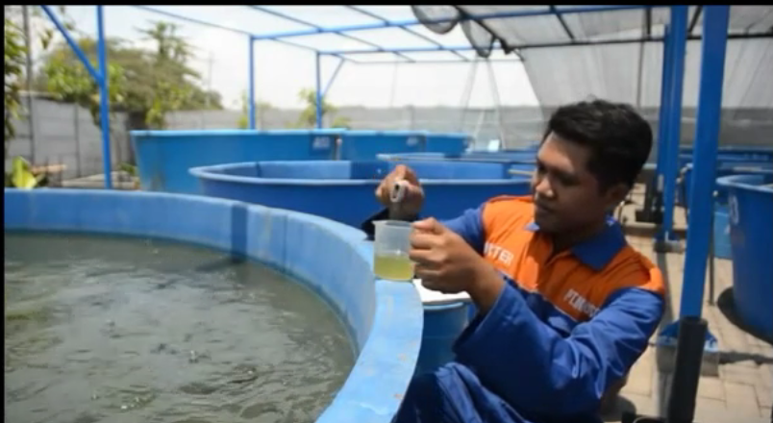Deze opdracht is ontworpen voor leerlingen van 14-15 jaar oud in de onderbouw van het voortgezet onderwijs, of voor 15-16-jarigen in de bovenbouw, afhankelijk van het nationale curriculum. Het draait om het concept van pH en de variaties erop in een oplossing. Het maakt de toepassingen van scheikunde in een daadwerkelijke situatie zichtbaar. De activiteit wordt betekenisvol wanneer leerlingen betrokken zijn bij een leerproces dat gebaseerd is op onderzoek en samenwerking, en waarbij de context open kan zijn.

Het is belangrijk dat de docent de benodigde informatie en begeleiding biedt, het concept van pH is namelijk lastig en wordt gewoonlijk op de traditionele manier onderwezen.

Het is opgezet voor lessen van een tot twee uur, afhankelijk van de openheid van de lesopzet van de docent.

**De opdracht**

Een van de meest voorkomende problemen in viskwekerijen is om een constante pH-waarde te waarborgen in de aquariums. In onderstaande video krijgen leerlingen te maken met de beroepspraktijk van zo'n vestiging en bekijken ze een werknemer die de pH-waarde in de aquariums in de gaten houdt. Leerlingen moeten dan methodes en passende acties onderzoeken om een constante pH-waarde te waarborgen in de aquariums. In deze opdracht kunnen leerlingen ook ervaren na te denken over andere factoren die verband houden met de karakteristieke kenmerken van elk specifiek geval wat betreft economische en milieuvraagstukken.

Link naar de video: <https://onedrive.live.com/redir?resid=2BC277A7AE32D507!38782&authkey=!AGIalFqWDudmasM&ithint=video%2cwmv>.

**Doelen**

De opdracht heeft als doel om:

* Het begrip van leerlingen te vergroten betreffende het concept van pH-veranderingen in een oplossing; bovendien wordt de waarde van pH op een specifiek punt in de beroepspraktijk benadrukt, zoals het welzijn van vissen en de groei in de aquariums in een viskwekerij;
* leerlingen vaardig te maken in het houden van een pleidooi voor het nemen van de noodzakelijke acties om de pH-waarde op acceptabel niveau te houden (CO2 wordt geproduceerd door de ademhaling van vissen);
* leerlingen na te laten denken over vraagstukken in viskwekerijen vanuit een economisch en milieuperspectief.

Uiteindelijk heeft het als doel om het bewustzijn van leerlingen wat betreft de waarde van natuurwetenschappen, en specifiek scheikunde, in de beroepspraktijk te vergroten.

**Voorbeeldlesplan**

10-20 minuten: introductie van het probleem aan de hand van een video, bespreking van de aspecten van het probleem;

15-30 minuten: groepen leerlingen werken aan het probleem op het werkblad;

10-20 minuten: groepen presenteren hun ideeën en nemen in de klas deel aan een groepsdiscussie over de beste oplossing;

10-20 minuten: reflecties, conclusies en afronding van het werkblad.

In het plan kan ook gebruik gemaakt worden van een selectie van websites of teksten van websites met informatie over economische en milieuvraagstukken (dergelijke websites worden aangeboden op het informatieblad).

**Opmerkingen voor de docent**

De basisreden voor de pH-veranderingen in oplossingen is de absorptie van zuurstof en het vrijkomen van CO2 tijdens het ademhalingsproces van vissen. Vissen nemen zuurstof op en stoten koolstofdioxide uit via het bloed. Koolstofdioxide wordt tijdens het ademhalen geproduceerd door de vissen en lost tot kooldioxide in het water op waardoor de pH-waarde daalt.

Het voornaamste doel is om de hoeveelheid CO2 in de aquariums te verlagen, of om de actie van het geproduceerde CO2 te “neutraliseren”.

Er komen ook andere producten uit de biologische processen van vissen wat belangrijke factoren zijn en welke beheerst worden door de werknemers in de viskwekerij. Deze opdracht houdt echter geen rekening met deze producten aangezien het probleem dan te ingewikkeld zou worden.

Het concept van zuuroxide, alsook de extra oplossingen zijn waarschijnlijk geen onderdeel van het curriculum van 14-15-jarige leerlingen; dus wordt het voor deze klas afgeraden om het fenomeen uit te leggen en te beredeneren aan de hand van de relevante reacties. Deze reacties kunnen waarschijnlijk naar de voorgrond gehaald worden bij de oudere leerlingen, 15-16 jaar of ouder.

Er zijn drie belangrijke methodes die gebruikt kunnen worden bij de regulatie van pH:

1. Het verversen van het water in de aquariums. Dit wordt aangeraden wanneer de installatie dicht bij de zee ligt aangezien deze methode vrij prijzig kan zijn. Dit kan zelfs zonder pompen gebeuren wanneer er een hoogteverschil is en we zo dus ons voordeel kunnen doen met de natuurlijke waterstroom.
2. ‘Breken' van het water. Het proces van het water naar boven pompen (zoals bij een fontein), om CO2 te kunnen verwijderen, terwijl de hoeveelheid O2 toeneemt.
3. Gebruik van chemicaliën. Substanties met zwakke basiseigenschappen, zoals natriumcarbonaat en zuur natriumcarbonaat, die gebruikt kunnen worden om de pH te verlagen (neutralisatiereacties).

Een soortgelijk idee kan toegepast worden op de ontwikkeling van taken betreffende het vervoer van vissen of aquariums.

*De opdracht is gebaseerd op het idee van V. Amariotakis, een scheikundedocent die Mascil volgt, en het is verrijkt en afgerond door V. Spiliotopoulou van het Griekse Mascil team.*